卧龙网站设计文档

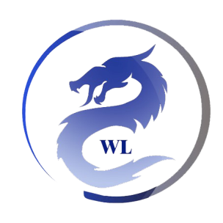

团队：卧龙团队

时间：2021年5月25日

版本：第一版

目录

一、布局 3

二、内容 4

2.1 顶部 4

2.2 导航 5

2.3 内容 5

2.4 版权 9

三、命名 10

3.1 文件夹 10

3.2 网页 10

3.3 媒体 10

3.4 其他 10

四、关键信息 10

五、图片质量 11

# 布局

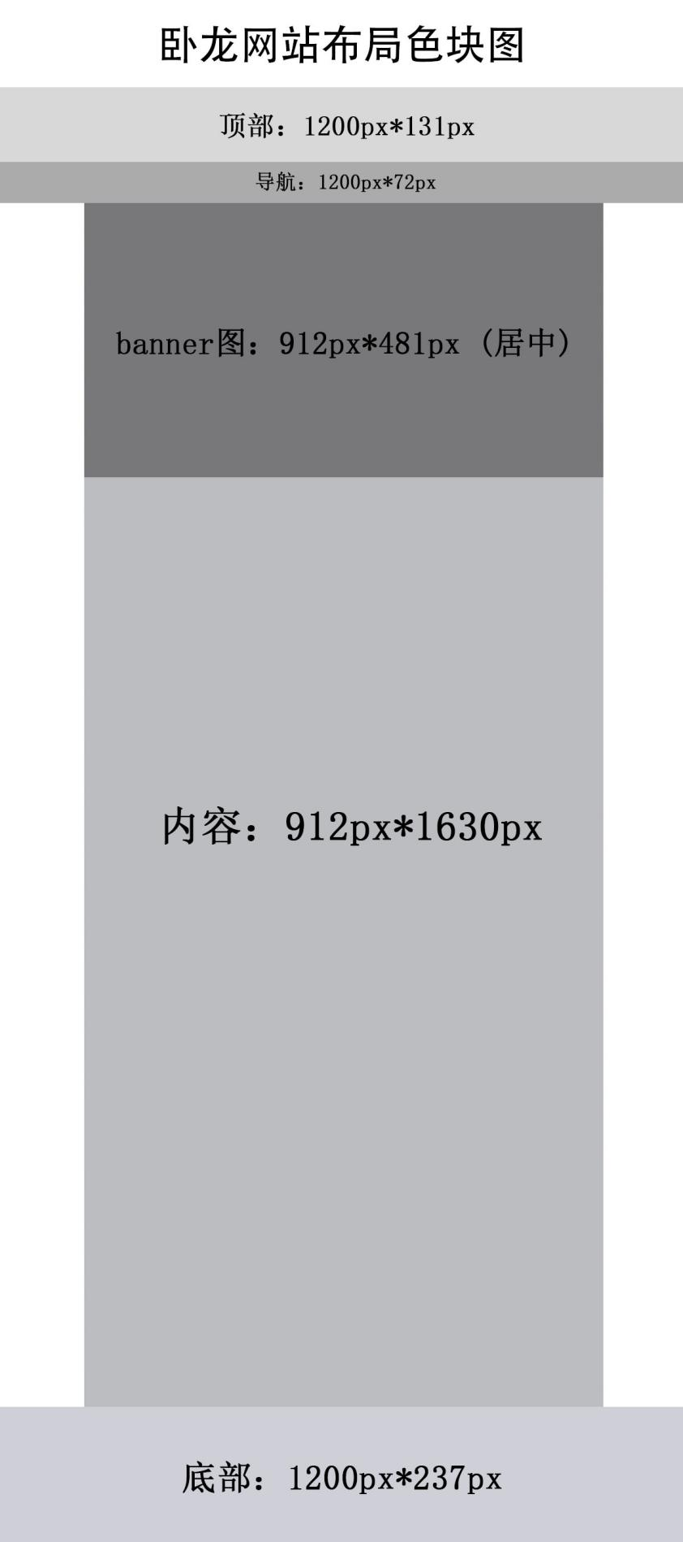

# 二、内容

## 2.1 顶部

**顶部尺寸大小：**

1200px✖130px

颜色：白渐蓝 #5a68b2



**logo尺寸大小**：

90px✖85px

颜色：深蓝 #273e9c

距离顶部为33px



**搜索框：**

262px✖32px

颜色：白色 #fff

距离顶部为97px、右边为146px



## 2.2 导航

尺寸：宽：（1200px) 高：（72px)



字体：黑体 大小：30px 颜色：#121645



响应效果：鼠标点击导航灰色方块经过效果



对齐方式：a设置width(宽度)为300px ；行高line-weight:72px

## 2.3 内容

**内容**：912px✖1630px

内容背景图

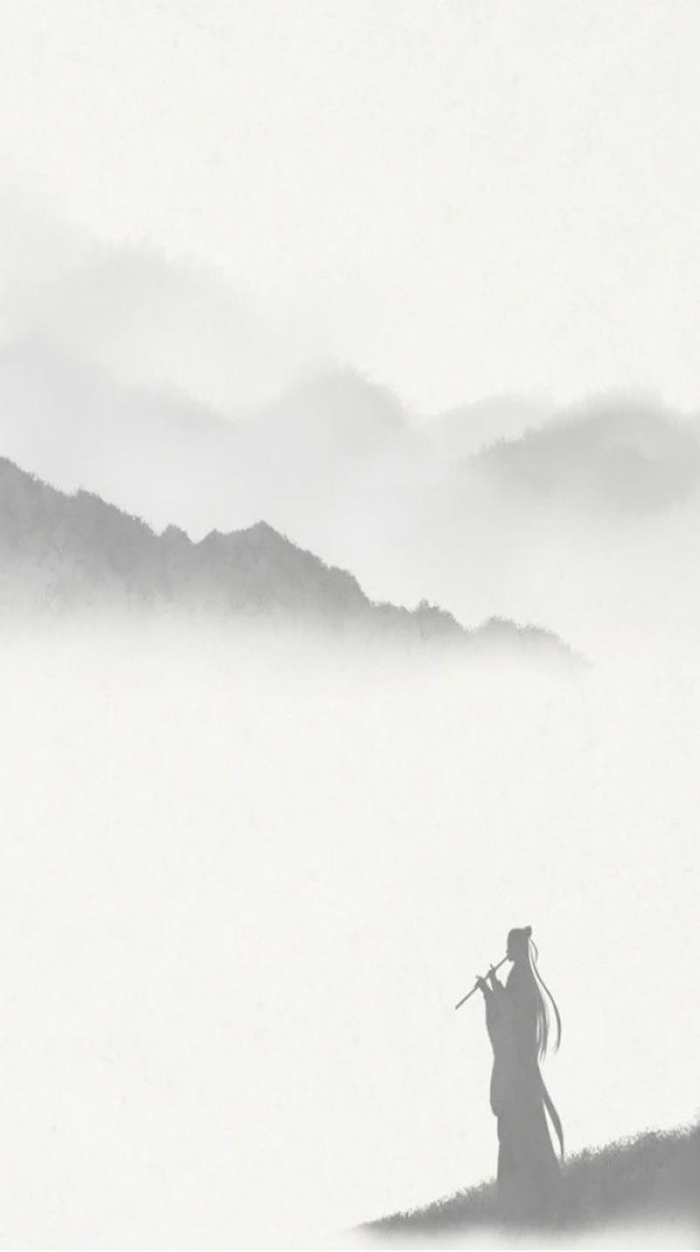

**Banner**

912px✖481px

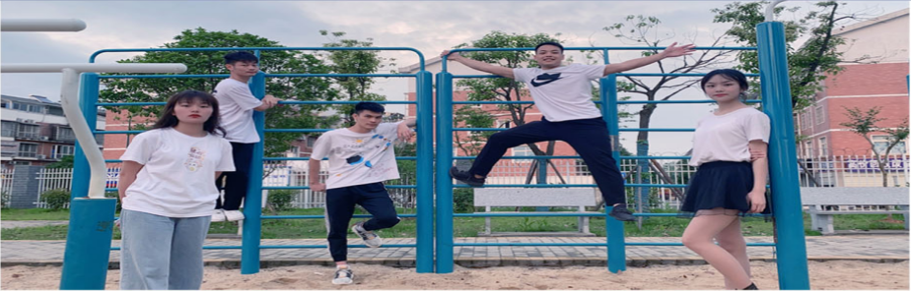

**团队成员**

由五位组员的大头贴组成

图片颜色为白色加浅青色 #f4f8fb

每张图片尺寸大小都一样为 393px✖277px

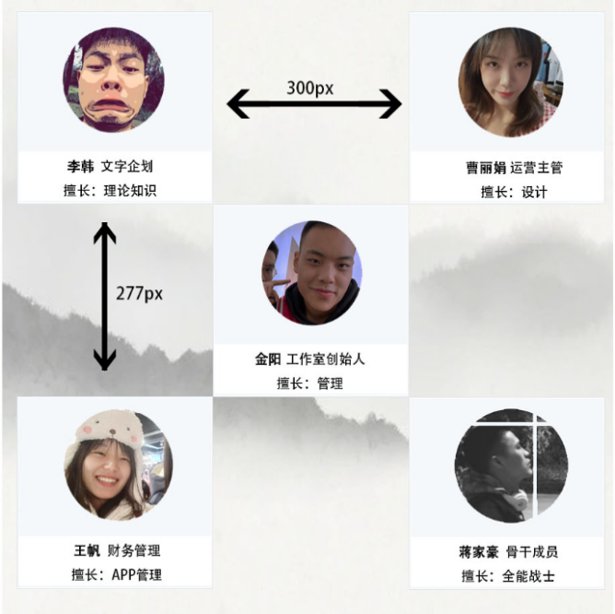

**团队技能**

图片尺寸为111px✖109px

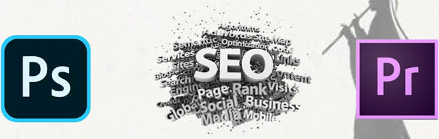

距离团队成员高为277px

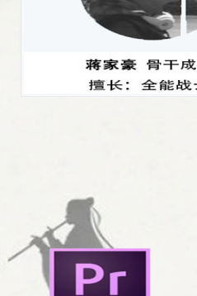

图片间隔距离为70px



**wolong team**

尺寸为234px✖73px



距离团队技能高为122px

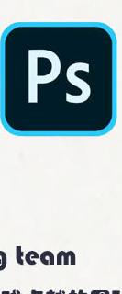

距离底部版权为30px



## 2.4 版权



尺寸：1200px*200px

颜色：#2b2e40

位置：置底

关于本站 | 首页 | 团队介绍 | 团队文化 | 联系我们

1. 字体：微软雅黑 20px #ffffff 设置超链接 水平居中 距离顶部20px 各个模块用|隔开 模块与模块距离20px
2. 效果：鼠标经过变#ff0000

联系电话：0738-5809

地址：湖南工程职业技术学院

联系工作室：卧龙工作室

1.字体：15px 微软雅黑 #ffffff 水平居中 距离上个模块20px

Copyright© 2021wolongTeam. All Rights Reserved.

1.字体：arial 15px #ffffff 水平居中 距离上个模块20px

# 三、命名

## 3.1 文件夹

首页、psd命名为卧龙网站首页；

首页代码为index.html；

Css为global.css；

图片名为images；

## 3.2 网页

卧龙工作室；

## 3.3 媒体

暂时除了图片没有其他媒体；

## 3.4 其他

# 四、关键信息

项目背景、项目排期、版本历史、信**息**架构分析（包括站点地图、体验地图、流程图等）、产品框架设计、线框图和视觉稿等。

# 五、图片质量

小图图片品质为8 ； 大图品质储存为12；